- 在C++中，new用于在堆上动态分配内存，并返回指向该内存的指针。这允许对象在程序运行时创建，生命周期由程序员控制，而不是自动变量的作用域限制。
栈和堆的区别：栈上的对象在离开作用域时自动销毁，而堆上的对象需要手动使用delete释放。在ROOT框架中，像TCanvas这样的图形对象通常在堆上创建，因为它们可能需要长时间存在，比如在交互式环境中保持窗口打开，直到用户关闭它们。

- TString 是 ROOT（CERN 开发的高能物理分析框架）中继承自 TObject 的字符串类型，位于 $ROOTSYS/core/inc/TString.h。相比 C++ 标准库的 std::string，它在以下方面具有物理实验场景的针对性优化：
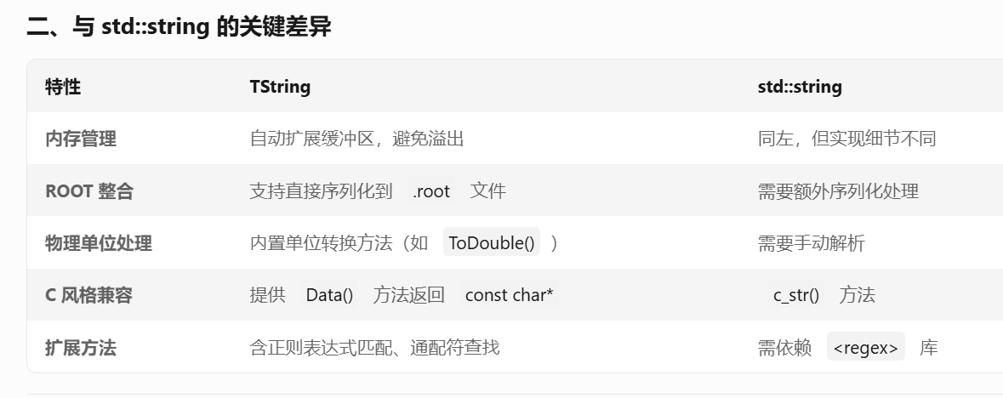

3.在C++中，标准输出流是使用std::cout对象

